Отчёт о проведении «Недели безопасности дорожного движения»
в МБОУ СОШ №25.
Во исполнение приказа ГУ МВД России по Ростовской области и министерства общего и профессионального образования Ростовской области от 05.09.2019 № 1431/639 «О комплексе широкомасштабных профилактических мероприятий и эффективных мер по совершенствованию обучения детей основам правил дорожного движения и привития им навыков безопасного поведения на дорогах в 2019 – 2020 учебном году», указания ГУОБДД ГУ МВД России от 18.09.2019 № 13/8 – 10075 и департамента государственной политики в сфере защиты прав детей Министерства просвещения РФ, с целью снижения травматизма на дорогах, в том числе несовершеннолетних в МБОУ СОШ № 25 прошла «Неделя безопасности дорожного движения»:

- Усилена работа по профилактике детского дорожно-транспортного травматизма.
- 30.09.2019 г. проведено внеплановое совещание с педагогическим коллективом МБОУ СОШ №25 по вопросу целей и задач профилактической недели «Недели безопасности дорожного движения», принятия дополнительных мер по предупреждению детского дорожно-транспортного травматизма.
- С 30.09. 2019 г. во всех классах образовательного учреждения проведены классные часы посвященные «Недели безопасности дорожного движения».
- В сентябре 2019 г. во всех классах проведены родительские собрания с напоминанием о необходимости соблюдения Правил дорожного движения. На них родители получили памятки.
- В дневниках учащихся, в фойе на сайте школы размещены схемы безопасных маршрутов движения детей «дом – школа – дом»
- С 30 сентября по 04 октября была проведена «Неделя безопасности дорожного движения».
В Неделе безопасности приняли участие обучающиеся всех классов.
- Викторины-пятиминутки (Начальные классы в течение недели)
- Праздник «Красный, жёлтый, зелёный» (Начальные классы 01.10.2019 г., отв. Каверина Н.В.)
- «Мой мотоцикл» викторина с практическим занятием (8-10 класс, отв. Прохоренко И. М. 02.10.2019 г.)
- «У светофора каникул нет» - внеклассное мероприятие (5-7 класс, отв. Романенко О. С. 03.10.2019 г)
- Учащиеся средних классов (5,6,7, ответственные классные руководители: Москаленко М. Ю., Новикова Л. С., Прохоренко И. М.,) в начальных классах провели сюжетно-ролевые игры по правилам дорожного движения;
- В фойе школы и кабинетах обновлены уголки безопасности дорожного движения, организован просмотр роликов мультфильмов, документальных фильмов о ПДД;
- Отряд ЮИД провёл флэш моб «Будьте осторожны на дорогах»

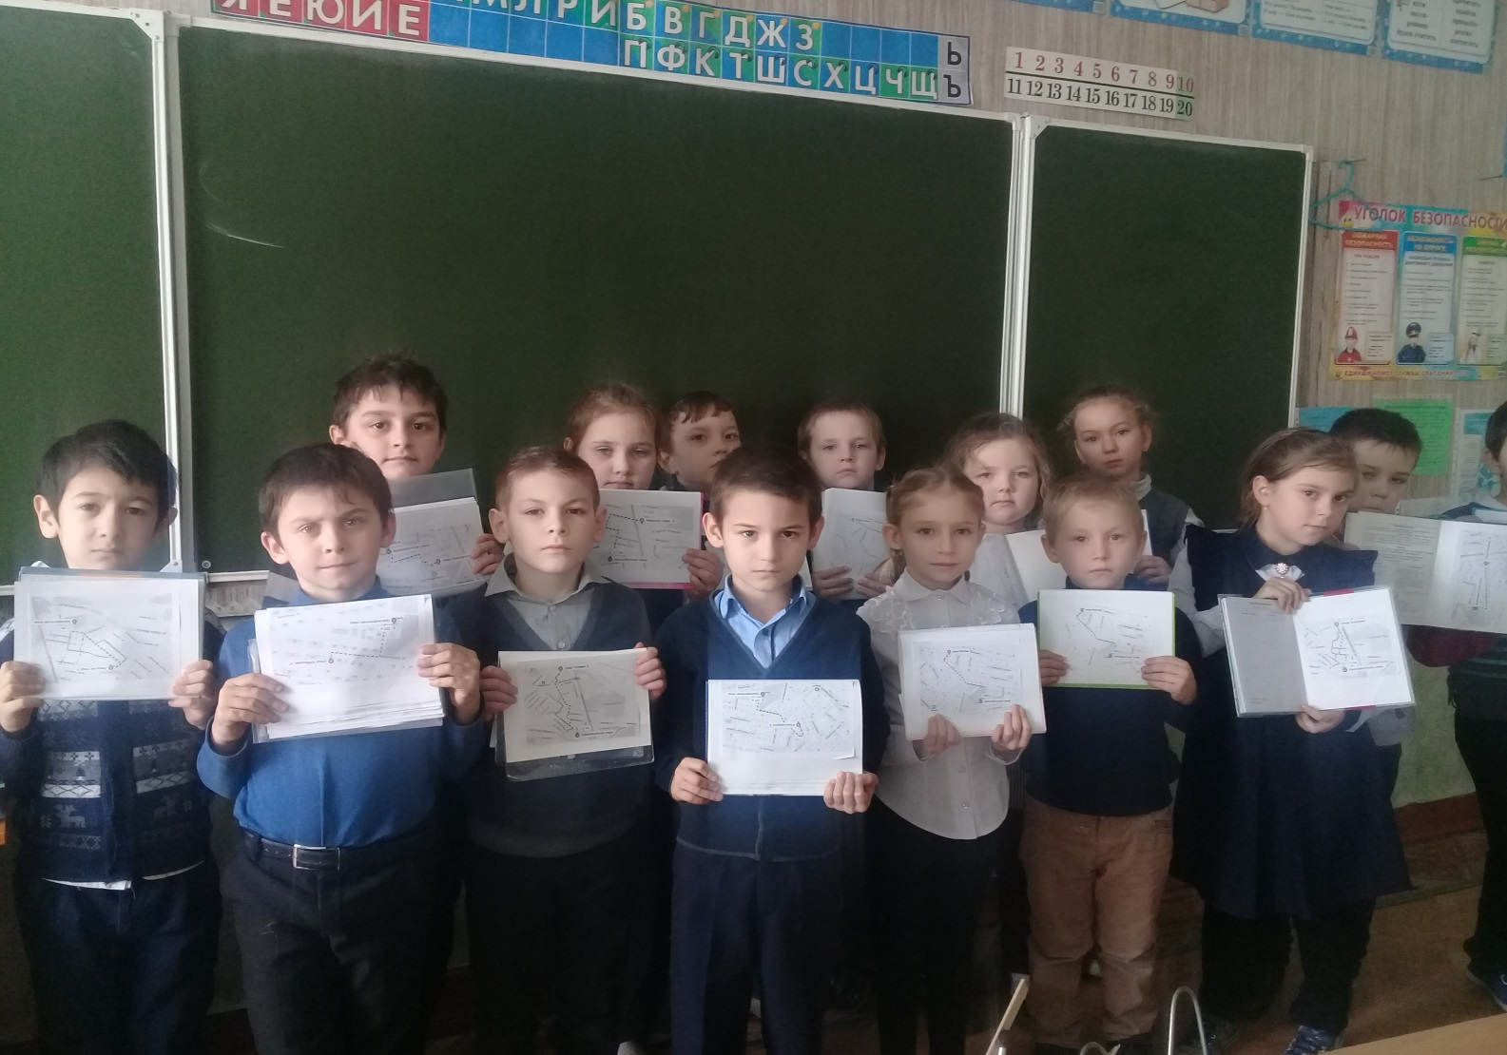

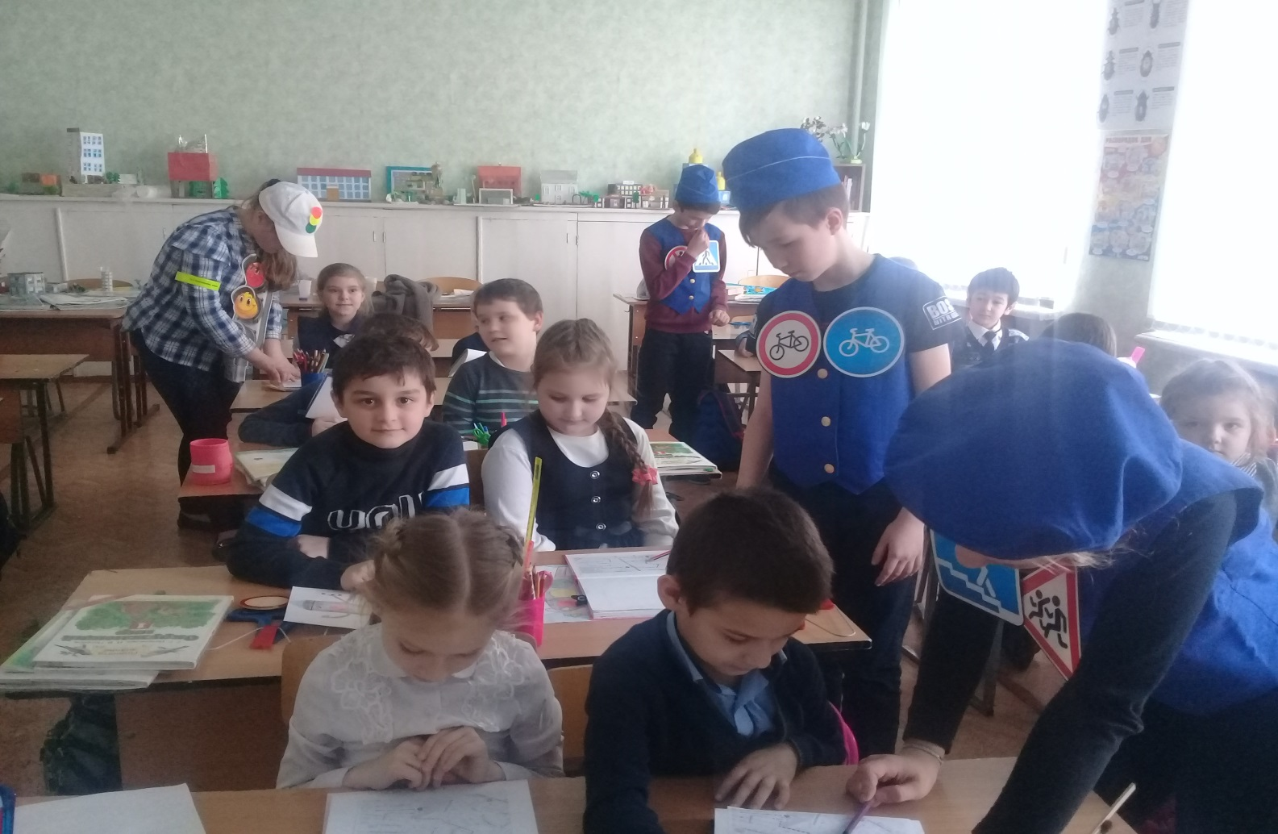

Завуч по воспитательной работе МБОУ СОШ № 25 М. Ю. Москаленко

